目錄

使用者及可操作權限整理 1

流程圖 2

登入 2

查詢BUG資料 3

新增BUG資料 4

編輯BUG資料 5

刪除BUG資料 6

查詢測試案例 7

新增測試案例 8

編輯測試案例 9

查詢功能要求 10

新增功能要求 11

編輯功能要求 12

新增QA、RD、PM帳號 13

資料表設計-MariaDB(DB:tick_system) 14

帳號資料表 14

權限資料表 14

BGU資料主表 15

BGU資料明細表 15

使用案例資料主表 16

使用案例資料明細表 16

功能要求主表 17

功能要求明細表 17

# 使用者及可操作權限整理

|  |  |
| --- | --- |
| 使用者 | 權限 |
| QA | 1. 新增BUG，可描述BUG內容 2. 編輯BUG內容 3. 刪除BUG 4. 查詢BUG資料 5. 查詢測試案例 6. 新增測試案例 7. 標記測試案例已解決 |
| RD | 1. 查詢BUG資料 2. 解決BUG，標記已解決 3. 查詢功能要求 4. 標記功能要求已解決 5. 查詢測試案例 |
| PM | 1. 新增功能要求 2. 查詢功能要求 3. 查詢測試案例 |
| Admin | 1. 系統管理員，所有權限的事情都能做 2. 可新增QA、RD、PM帳號 |

# 流程圖

## 登入

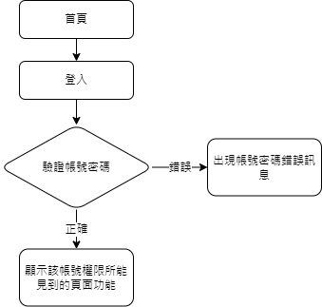

## 查詢BUG資料

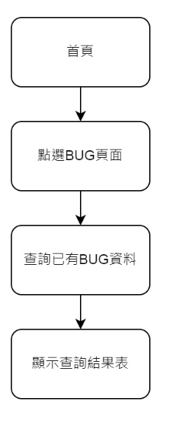

## 新增BUG資料

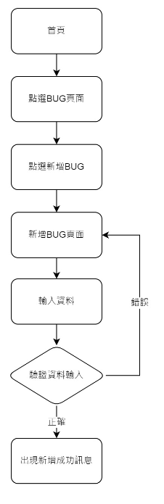

## 編輯BUG資料

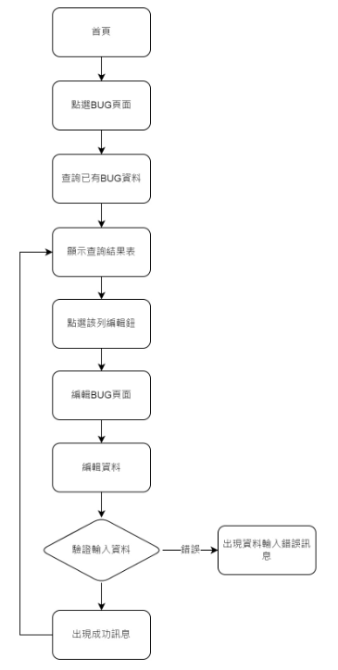

## 刪除BUG資料

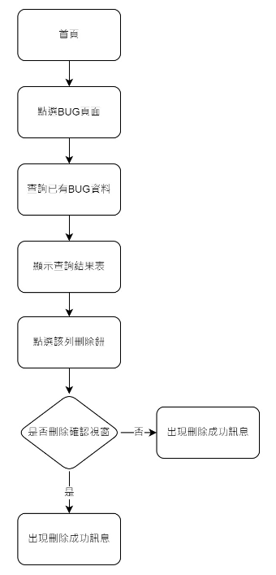

## 查詢測試案例

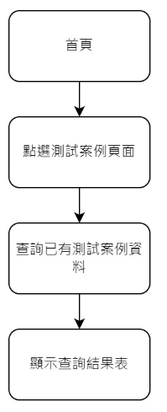

## 新增測試案例

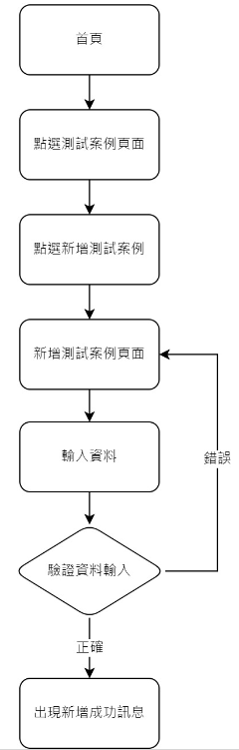

## 編輯測試案例

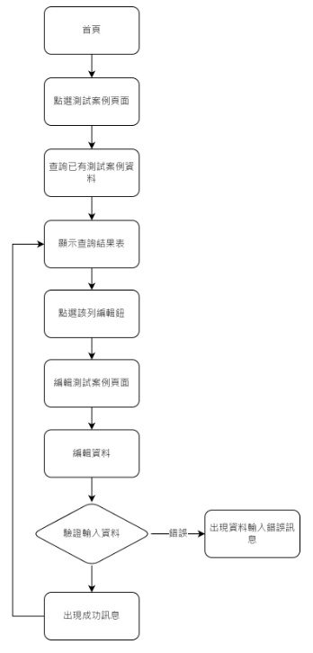

## 查詢功能要求

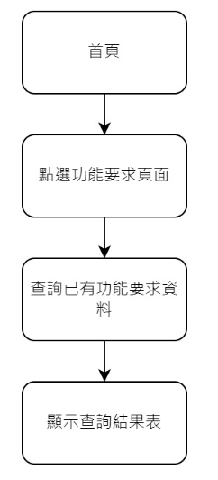

## 新增功能要求

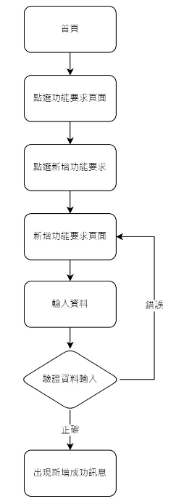

## 編輯功能要求

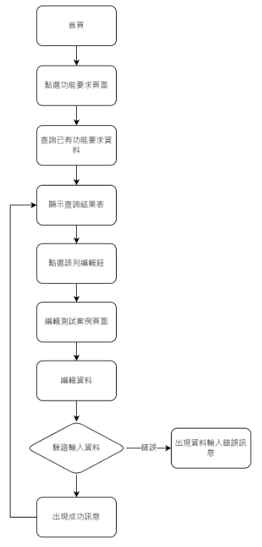

## 新增QA、RD、PM帳號

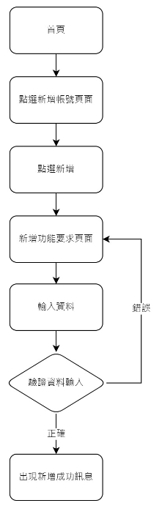

# 資料表設計-MariaDB(DB:tick_system)

## 帳號資料表

|  |  |  |  |  |  |
| --- | --- | --- | --- | --- | --- |
| user | | | | | |
| 欄位 | 主鍵 | 屬性 | 是否空值 | 中文 | 備註 |
| id | V | int | N | 流水號 | 自動遞增 |
| account |  | varchar(20) | N | 帳號 |  |
| password |  | Varchar(20) | N | 密碼 |  |
| permission_id |  | int | N | 權限 | 對應permission表ID |
| add_user |  | varchar(20) | N | 新增者 | 紀錄帳號 |
| add_time |  | timestamp | N | 新增時間 |  |

## 權限資料表

|  |  |  |  |  |  |
| --- | --- | --- | --- | --- | --- |
| permission | | | | | |
| 欄位 | 主鍵 | 屬性 | 是否空值 | 中文 | 備註 |
| id | V | int | N | 流水號 | 自動遞增 |
| name |  | varchar(20) | N | 名稱 | QA、SA…等 |

## BGU資料主表

|  |  |  |  |  |  |  |
| --- | --- | --- | --- | --- | --- | --- |
| bug_report | | | | | | |
| 欄位 | 主鍵 | 屬性 | 是否空值 | 預設值 | 中文 | 備註 |
| id | V | int | N |  | 流水號 | 自動遞增 |
| name |  | varchar(100) | N |  | BUG名稱 |  |
| state |  | int | N | 0 | 處理狀態 | 0:未處理  1:已處理 |
| priority |  | int | N | 0 | 優先度 | 0:普通  1:嚴重、 |
| finish |  | varchar(20) |  |  | 處理人員 |  |
| add_user |  | varchar(20) | N |  | 新增者 | 紀錄帳號 |
| add_time |  | timestamp | N |  | 新增時間 |  |
| edit_user |  | varchar(20) |  |  | 修改者 | 紀錄帳號 |
| edit_time |  | timestamp |  |  | 修改時間 |  |

## BGU資料明細表

|  |  |  |  |  |  |  |  |
| --- | --- | --- | --- | --- | --- | --- | --- |
| bug_report_detail | | | | | | | |
| 欄位 | 主鍵 | 屬性 | | 是否空值 | 中文 | | 備註 |
| id | V | int | | N | 流水號 | | 自動遞增 |
| bug_report_id |  | int | | N |  | | 對應bug_report的ID |
| describe |  | Varchar(1000) | | N | 說明 | |  |
| add_user |  | varchar(20) | N | | | 新增者 | 紀錄帳號 |
| add_time |  | timestamp | N | | | 新增時間 |  |
| edit_user |  | varchar(20) |  | | | 修改者 | 紀錄帳號 |
| edit_time |  | timestamp |  | | | 修改時間 |  |

## 使用案例資料主表

|  |  |  |  |  |  |  |
| --- | --- | --- | --- | --- | --- | --- |
| use_case | | | | | | |
| 欄位 | 主鍵 | 屬性 | 是否空值 | 預設值 | 中文 | 備註 |
| id | V | int | N |  | 流水號 | 自動遞增 |
| name |  | varchar(100) | N |  | 案例名稱 |  |
| state |  | int | N | 0 | 處理狀態 | 0:未處理  1:已解決 |
| finish |  | varchar(20) |  |  | 處理人員 |  |
| add_user |  | varchar(20) | N |  | 新增者 | 紀錄帳號 |
| add_time |  | timestamp | N |  | 新增時間 |  |
| edit_user |  | varchar(20) |  |  | 修改者 | 紀錄帳號 |
| edit_time |  | timestamp |  |  | 修改時間 |  |

## 使用案例資料明細表

|  |  |  |  |  |  |  |  |
| --- | --- | --- | --- | --- | --- | --- | --- |
| use_case_detail | | | | | | | |
| 欄位 | 主鍵 | 屬性 | | 是否空值 | 中文 | | 備註 |
| id | V | int | | N | 流水號 | | 自動遞增 |
| use_case_id |  | int | | N |  | | 對應use_case的ID |
| describe |  | varchar(1000) | | N | 說明 | |  |
| add_user |  | varchar(20) | N | | | 新增者 | 紀錄帳號 |
| add_time |  | timestamp | N | | | 新增時間 |  |
| edit_user |  | varchar(20) |  | | | 修改者 | 紀錄帳號 |
| edit_time |  | timestamp |  | | | 修改時間 |  |

## 功能要求主表

|  |  |  |  |  |  |  |
| --- | --- | --- | --- | --- | --- | --- |
| require | | | | | | |
| 欄位 | 主鍵 | 屬性 | 是否空值 | 預設值 | 中文 | 備註 |
| id | V | int | N |  | 流水號 | 自動遞增 |
| name |  | varchar(100) | N |  | 案例名稱 |  |
| state |  | int | N | 0 | 處理狀態 | 0:未處理  1:已解決 |
| finish |  | varchar(20) |  |  | 處理人員 | 帳號 |
| add_user |  | varchar(20) | N |  | 新增者 | 紀錄帳號 |
| add_time |  | timestamp | N |  | 新增時間 |  |
| edit_user |  | varchar(20) |  |  | 修改者 | 紀錄帳號 |
| edit_time |  | timestamp |  |  | 修改時間 |  |

## 功能要求明細表

|  |  |  |  |  |  |  |  |
| --- | --- | --- | --- | --- | --- | --- | --- |
| require_detail | | | | | | | |
| 欄位 | 主鍵 | 屬性 | | 是否空值 | 中文 | | 備註 |
| id | V | int | | N | 流水號 | | 自動遞增 |
| require_id |  | int | | N |  | | 對應use_case的ID |
| describe |  | Varchar(1000) | | N | 說明 | |  |
| finish |  | varchar(20) | |  | 處理人員 | | 帳號 |
| add_user |  | varchar(20) | N | | | 新增者 | 紀錄帳號 |
| add_time |  | timestamp | N | | | 新增時間 |  |
| edit_user |  | varchar(20) | N | | | 修改者 | 紀錄帳號 |
| edit_time |  | timestamp | N | | | 修改時間 |  |